révision mixte niveau w1 ; LA FORME

 | gants | mpl | handskarna |  |  | chemise | f | skjortan
 | bonnet | m | mössan |  |  | casquettes | fpl | kepsarna
 | chaussure | f | en sko |  |  | gant | m | handsken
 | chemisier | m | blusen |  |  | chaussettes | fpl | strumporna
 | pulls | mpl | tröjorna |  |  | chaussette | f | en strumpa
 | pull | m | tröjan |  |  | casquette | f | kepsen
 | chaussette | f | strumpan |  |  | chemise | f | en skjorta
 | chemises | fpl | skjortorna |  |  | chemisiers | mpl | blusarna
 | chaussure | f | skon |  |  | chaussures | fpl | skorna
 | chemisier | m | en blus |  |  | gant | m | en handske
 | bonnet | m | en mössa |  |  | pull | m | en tröja
 | casquette | f | en keps |  |  | bonnets | mpl | mössorna

LES PRONOMS POSSESSIFS

 | gants | mpl | deras handskar |  |  | chaussette | f | din strumpa
 | chemise | f | er skjorta |  |  | chaussure | f | deras sko
 | chaussure | f | hans sko |  |  | chemises | fpl | mina skjortor
 | casquettes | fpl | deras kepsar |  |  | chaussures | fpl | era skor
 | pulls | mpl | hennes tröjor |  |  | chemisiers | mpl | våra blusar
 | gant | m | hennes handske |  |  | chemisier | m | vår blus
 | chaussettes | fpl | hans strumpor |  |  | gant | m | din handske
 | chaussette | f | vår strumpa |  |  | bonnet | m | er mössa
 | casquette | f | min keps |  |  | casquette | f | din keps
 | pull | m | hans tröja |  |  | pull | m | min tröja
 | bonnet | m | deras mössa |  |  | bonnets | mpl | deras mössor
 | chemisier | m | min blus |  |  | chemise | f | min skjorta

 | présent | présent | présent | présent
 | ramasser=plocka upp | crier=skrika | détester=avsky | raconter=berätta
je
tu
il
nous
vous
ils
 | présent | présent | présent | présent
 | frapper=slå | discuter=diskutera | chanter=sjunga | dégueuler=spy
je
tu
il
nous
vous
ils
- här är min gula tröja
- vad är det ?
- det är hans unga mamma
- var är min karta ?
- jag vet inte men vår karta är här
- det är inte er karta, det är deras karta
- jag hittar inte mina böcker
- våra böcker är blåa
- dina gamla kjolar
- mina problem (un problème) är dina problem
- hans lilla problem
- 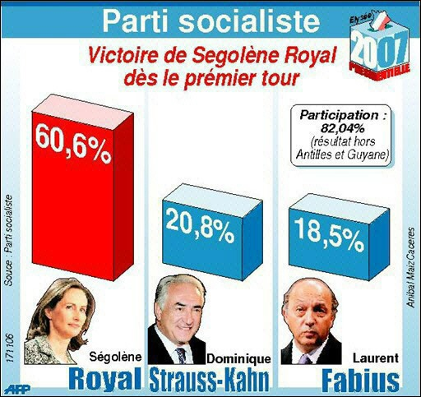vårt stora problem
- det här är hans bröder
- mina sedlar
- er sedel
- din gamla franska bok
- våra goda svenska vänner (un ami=en vän)
- det här är min bank
- var är er bank ?
- ert pass tack
- våra nya pass är gröna
- hennes blus är ful
- hans skjorta är vacker
- era kjolar är svarta
- ditt goda kaffe
révision mixte niveau 1 ; LA FORME

les | gants | mpl | handskarna |  | la | chemise | f | skjortan
le | bonnet | m | mössan |  | les | casquettes | fpl | kepsarna
une | chaussure | f | en sko |  | le | gant | m | handsken
le | chemisier | m | blusen |  | les | chaussettes | fpl | strumporna
les | pulls | mpl | tröjorna |  | une | chaussette | f | en strumpa
le | pull | m | tröjan |  | la | casquette | f | kepsen
la | chaussette | f | strumpan |  | une | chemise | f | en skjorta
les | chemises | fpl | skjortorna |  | les | chemisiers | mpl | blusarna
la | chaussure | f | skon |  | les | chaussures | fpl | skorna
un | chemisier | m | en blus |  | un | gant | m | en handske
un | bonnet | m | en mössa |  | un | pull | m | en tröja
une | casquette | f | en keps |  | les | bonnets | mpl | mössorna

LES PRONOMS POSSESSIFS

leurs | gants | mpl | deras handskar |  | ta | chaussette | f | din strumpa
votre | chemise | f | er skjorta |  | leur | chaussure | f | deras sko
sa | chaussure | f | hans sko |  | mes | chemises | fpl | mina skjortor
leurs | casquettes | fpl | deras kepsar |  | vos | chaussures | fpl | era skor
ses | pulls | mpl | hennes tröjor |  | nos | chemisiers | mpl | våra blusar
son | gant | m | hennes handske |  | notre | chemisier | m | vår blus
ses | chaussettes | fpl | hans strumpor |  | ton | gant | m | din handske
notre | chaussette | f | vår strumpa |  | votre | bonnet | m | er mössa
ma | casquette | f | min keps |  | ta | casquette | f | din keps
son | pull | m | hans tröja |  | mon | pull | m | min tröja
leur | bonnet | m | deras mössa |  | leurs | bonnets | mpl | deras mössor
mon | chemisier | m | min blus |  | ma | chemise | f | min skjorta

 | présent | présent | présent | présent
 | ramasser=plocka upp | crier=skrika | détester=avsky | raconter=berätta
je | ramasse | crie | déteste | raconte
tu | ramasses | cries | détestes | racontes
il | ramasse | crie | déteste | raconte
nous | ramassons | crions | détestons | racontons
vous | ramassez | criez | détestez | racontez
ils | ramassent | crient | détestent | racontent
 | présent | présent | présent | présent
 | frapper=slå | discuter=diskutera | chanter=sjunga | dégueuler=spy
je | frappe | discute | chante | dégueule
tu | frappes | discutes | chantes | dégueules
il | frappe | discute | chante | dégueule
nous | frappons | discutons | chantons | dégueulons
vous | frappez | discutez | chantez | dégueulez
ils | frappent | discutent | chantent | dégueulent
INTE-FORM ; skriv i inte-form

je comprends
il sait tout – han vet allt
Sarkozy sera président – Sarkozy kommer att bli president
c’est facile - det är lätt
elle trouve son pull – hon hittar sin tröja
vous cherchez la banque – ni söker banken
ils habitent à Bordeaux – de bor i Bordeaux
j’ai 20 ans – jag är 20 år
elle est très fatiguée – hon är mycket trött
tu aimes les bonbons – du gillar godis
il travaille à la poste – han jobbar på posten

LE COMPLEMENT DU NOM

Maries bank
flickans frimärken
sedelns färg
gatans hörn
Åsas lilla huvud (une tête=ett huvud)
pojkarnas sedlar

